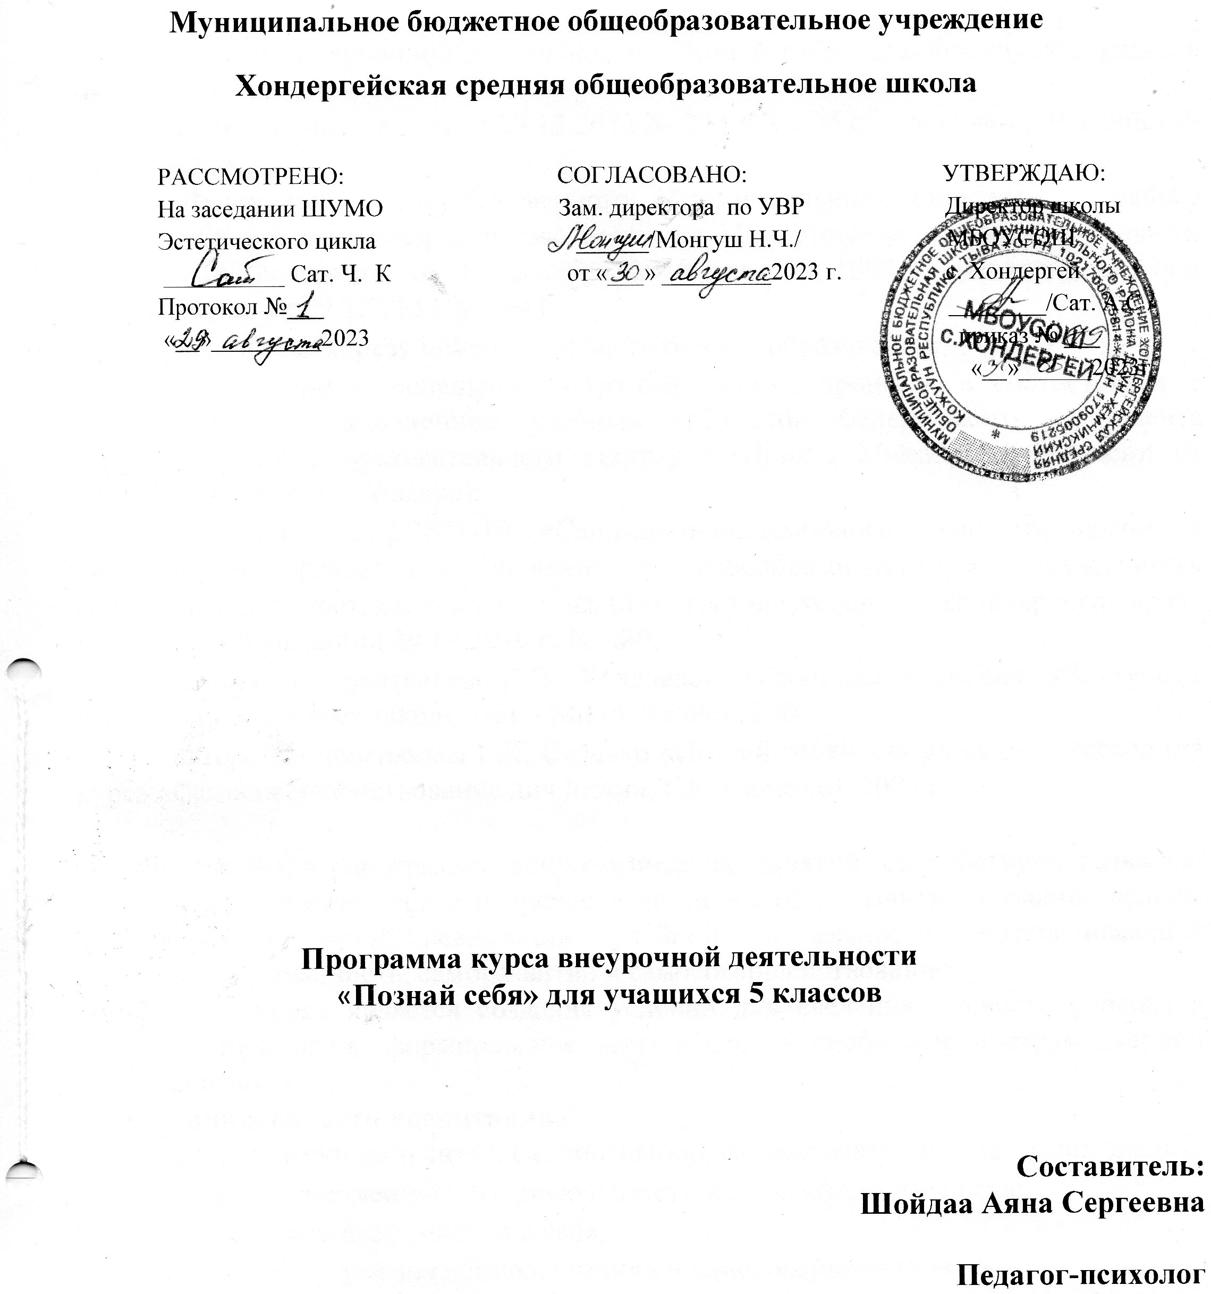

Программа внеурочной деятельности «Познай себя» для учащихся 5 классов разработана на основе:
− Федерального закона от 29.12.2012 № 273-ФЗ «Об образовании в Российской Федерации»;
− Федерального государственного образовательного стандарта основного общего образования, утверждённого приказом Министерства образования и науки Российской Федерации от 17 декабря 2010 года № 1897 (в редакции приказа Минобрнауки от 29.12 2014 № 1644);
− планируемых результатов основного общего образования;
− требований к оснащению образовательного процесса в соответствии с содержательным наполнением учебных предметов федерального компонента государственного образовательного стандарта (Приказ Минобрнауки России от 04.10.2010 г. N 986 г. Москва);
− СанПиН, 2.4.2.2821-10 «Санитарно-эпидемиологические требования к условиям и организации обучения в общеобразовательных учреждениях» (утвержденные постановлением Главного государственного санитарного врача Российской Федерации 29.12.2010 г. №189);
− авторской программы О.В. Хухлаевой «Тропинка к своему «Я» (уроки психологии в средней школе 5-6). - М.: «Генезис», 2005 г.;
− авторской программы Г.К. Селевко «Познай себя» для уч-ся 5-х классов (из курса «Самосовершенствование личности», Г.К. Селевко), 2007 г.;

Предлагаемая программа психологических занятий способствует развитию интереса к познанию себя и направлена на личностное развитие, создание основы для самостоятельной реализации учебной деятельности, обеспечивающей социальную успешность, саморазвитие и самосовершенствование.
Целью курса является создание условий для введения личности ребенка в режим саморазвития, формирование веры в себя и снабжение инструментарием самовоспитания.
Задачи в области воспитания:
- педагогически побудить к самопознанию, формировать мотивы самопознания;
- развить нравственную, волевую и эстетическую сферы личности;
- формировать веру ребенка в себя;
- формировать умения самовоспитания и самосовершенствования;
-создать воспитательную среду, стимулирующую у учащихся потребности в самосовершенствовании и постановки целей;
-формировать устойчивой мотивации к учению как к жизненно важному процессу.
Задачи в области психического развития:
- ознакомить с понятиями: личность, индивидуальность, развитие, самопознание, самосознание, самосовершенствование;
- выявить интересы, склонности и способности подростка;
- формировать положительную Концепцию личности ребенка;
- формировать умения управления собой, саморегуляции;
- познакомить с приемами целеполагания и планирования деятельности.

Задачи в области социализации:
- развивать социальные и коммуникативные умения, необходимые для установления межличностных отношений с одноклассниками и учителем;
- формирование высоконравственного отношения личности к себе (самоуважение, достоинство, честь, совесть) и к миру (гуманистическое, демократическое, диалектическое, экологическое мышление);
- сформировать правильное, адекватное отношение к себе, самооценку.

Место курса внеурочной деятельности «Познай себя» в учебном плане
На изучение курса внеурочной деятельности «Познай себя» в 5 классе согласно учебному плану отводится 1 час в неделю (всего 34 часа в год).
Прогнозируемые результаты освоения содержания курса внеурочной деятельности «Познай себя»
По итогам освоения программы внеурочной деятельности «Познай себя» обучающиеся должны достичь трёх уровней результатов.
Результаты первого уровня (получение школьниками социально значимых, психологических знаний):
- иметь общие представления о внутреннем мире человека;
- иметь общие представления о самопознании и саморазвитии;
- иметь общие представления о процессах памяти и внимания и способах их развития;
- понимать значение терминов, используемых при изучении каждой темы;
- знать способы саморегуляции, доступные возрасту.

Результаты второго уровня (развитие социально значимых отношений школьников):
- уметь определять эмоциональное состояние человека по внешним проявлениям;
- уметь свободно выражать свои чувства и переживания;
- уметь сотрудничать со сверстниками и взрослыми;
- иметь навыки самопознания, доступные возрасту;
- иметь навыки саморегуляции, соответствующие возрасту;
- владеть навыками конструктивного общения.
Результаты третьего уровня (зрелый уровень самосовершенствования):
- понимать необходимость самопознания для саморазвития человека;
- осознавать уникальность своей личности и личности другого;
- осознавать самоценность каждого человека и ценность общения;
- понимать роль памяти и внимания в успешности учебной деятельности;
- иметь осознанное поведение, направленное на улучшение себя, своей личности;
- иметь высокий уровень самостоятельности личности;
- проявлять творческий характер деятельности;
- ставить цели и задачи самосовершенствования.

Основным инструментарием для оценивания результатов курса внеурочной деятельности являются диагностические методы - анкета самооценки знаний, умений и качеств учащегося в области самосовершенствования личности «Знаете ли вы себя?» (автор Г.К. Селевко).
Критериями эффективности занятий при этом выступают: снижение уровня школьной тревожности; повышение групповой сплоченности; позитивная динамика эмоционального развития ребенка, характеризующаяся возрастанием степени осознания чувств; гармонизация образа «Я» (позитивная самооценка); повышение уверенности в себе и своих возможностях; формирование у детей позитивного отношения к школе, к учителям и одноклассникам.
Личностные, метапредметные результаты освоения курса
Личностными результатами изучения курса являются:
- овладение навыками адаптации в динамично изменяющемся и развивающемся мире;
- принятие и освоение социальной роли обучающегося, развитие мотивов учебной деятельности и формирование личностного смысла учения;
- развитие самостоятельности и личной ответственности за свои поступки;
- развитие этических чувств, доброжелательности и эмоционально-нравственной отзывчивости, понимания и сопереживания чувствам других людей;
- развитие навыков сотрудничества со взрослыми и сверстниками в разных социальных ситуациях;
- умения не создавать конфликтов и находить выходы из спорных ситуаций;
- формирование установки на безопасный, здоровый образ жизни;
- наличие мотивации к работе на результат;
- формирование самооценки - осознание своих возможностей в учении, способности адекватно судить о причинах своего успеха/неуспеха в учении, умение видеть свои достоинства и недостатки, уважать себя и верить в успех.
Метапредметным результатами изучения курса является формирование универсальных учебных действий (УУД).
Регулятивные УУД:
- принятие и сохранение учебной задачи;
- овладение навыками самоконтроля в общении со сверстниками и взрослыми;
- определение и формулировка цели деятельности на занятии с помощью педагога;
- определение плана выполнения заданий внеурочной деятельности;
- осознание своих трудностей и стремление к их преодолению;
- умение адекватно воспринимать предложения и оценку других людей;
- умение справляться со страхами, обидами, гневом;
- умение быть способным к мобилизации сил и энергии, к волевому усилию (к выбору в ситуации мотивационного конфликта) и преодолению препятствий.

Познавательные УУД:
- умение распознавать и описывать свои чувства и чувства других людей с помощью педагога-психолога;
- исследование своих качеств и своих особенностей;
- рассуждение, построение логических умозаключений;
- структурирование знаний;
- моделирование ситуаций (преобразование объекта из чувственной формы в пространственно-графическую или знаково-символическую модель) с помощью преподавателя;
- сравнивание предметов, объектов: нахождение общего и различий;
- группирование объектов на основе существенных признаков;
- самостоятельное формулирование проблемы;
- самостоятельное нахождение способов решения проблем творческого и поискового характера;
- осуществление поиска и выделения необходимой информации;
- осуществление рефлексии способов и условий действия;
- осуществление контроля и оценки процесса и результатов деятельности.

Коммуникативные УУД:
-умение доверительно и открыто говорить о своих чувствах;
- планирование учебного сотрудничество с преподавателем и сверстниками – определение цели, функции участников, способов взаимодействия;
- умение работать в паре и в группе, управлять поведением партнера – оценивать, контролировать и корректировать действия партнера;
- выполнение различных ролей;
- умение слушать и слышать других ребят;
- умение отстаивать свою позицию в коллективе, противостоять давлению сверстников;
- умение с достаточной полнотой и точностью выражать свои мысли в соответствии с задачами и условиями коммуникации;
- умение задавать вопросы, проявляя инициативное сотрудничество в поиске и сборе информации;
- разрешение конфликтов, выявление проблем, нахождение и оценивание альтернативных способов разрешения конфликта.
Тематический план
№ | Название темы | Количество часов
1 | Личность | 3
2 | Самопознание как основа самосовершенствования | 4
3 | Организация (методика) самопознания | 3
4 | Качества личности; «Кто Я?» | 10
5 | Самопознание, самоощущение. | 3
6 | Умею ли я дружить? | 8
7 | Мои цели | 3
 | Всего | 34

Содержание курса внеурочной деятельности «Познай себя»
Раздел I. Личность
Человек как индивид и как личность. Физическое и психическое содержание человека. Сознание - основная характеристика человеческой личности. Роль личности в собственном развитии. Самовоспитание, самосовершенствование. Примеры из жизни выдающихся людей (Сократ, И. Гёте, Л. Толстой, О. Шмидт и др.).
Раздел II. Самопознание как основа самосовершенствования
Человек - загадка для самого себя. Знание о людях, живущих вокруг тебя, как одно из условий познания себя.
Раздел III. Организация (методика) самопознания
Самоанализ, самонаблюдение, самокритика, самоконтроль, самооценка, рефлексия. Регистрация самопознания: тесты, анкеты, дневники, воспоминания, автобиография.
Раздел IV. Качества личности;«Кто Я?»
Внимание, его особенности; тренировка и управление вниманием.
Знания как характеристика личности. Эрудиция. Качества знаний: прочные - непрочные, системные - отрывочные. Умение применять знания.
Эмоции и чувства. Виды эмоций. Эмоциональные состояния. Эмоции и сознание.
Память, её значение в жизни человека. Виды памяти: кратковременная, долговременная. Запоминание: механическое и осмысленное.
Темперамент. Подвижность и сила психических процессов. Виды темперамента.
Характер, черты характера. Самостоятельность, самокритичность, требовательность, ответственность, организованность, трудолюбие. «Сильный характер».
Способности личности. Задатки, интересы, склонности как предпосылки развития способностей. Роль деятельности в развитии способностей.
Мышление. Конкретное и абстрактное мышление. Способы мышления: сравнение, обобщение, анализ, синтез. Понятия, законы.
Направленность: интересы, взгляды, убеждения, нравственность. Черты нравственного человека: доброта, честность, правдивость, совестливость, благородство, порядочность, полезность деяний.Честь и достоинство.
Воображение: создание новых образов на основе обобщения. Произвольное, непроизвольное, мечта, фантазия.
Раздел V. Самосознание, самоощущение
Образ Я, формирование позитивной Я - концепции. Разнообразие «Я» (субличностей) человека.
Раздел VI. Умею ли я дружить?
Я и моя школа. Я и мой учитель. Я и мой класс. Умею ли я дружить? Трудности в отношениях с друзьями. Что такое сотрудничество? Я умею понимать другого и как можно этому научиться. Я умею договариваться с людьми. Мы умеем действовать сообща. Что такое коллективная работа? Чему учат трудности.
Раздел VII. Мои цели
Корзина ресурсов - богатство вашей личности. Мои цели на следующий учебный год.
Список литературы:

1. Старшенбаум, Г. В. Наши дети / Г. В. Старшенбаум. – Ростов н/Д. : Феникс, 2012. – 254 с.
2. Хоментаускас, Г. Т. Семья глазами ребенка / Г. Т. Хоментаускас. – М. :1989.
3. Шаймухаметова, С. Ф. Психические состояния супругов на разных этапах развития семьи : автореферат дис. … канд. психологических наук : 19.00.01 / С. Ф. Шаймухаметова. – Казань, 2010. – 22 с.
4. Шнейдер, Л. Б. Семейная психология / Л. Б. Шнейдер. М. : Академический проект, 2006. – 768с.
5. Эйдемиллер, Э. Г. Психология и психотерапия семьи / Э. Г. Эйдемиллер, В. Юстицкис. – СПб. : Питер, 2002. – 656 с.
6. Ковалев, С. В. Подготовка старшеклассников к семейной жизни / С. В. Ковалев. М. : «Просвещение», 1991.
7. Флоренская, Т. А. Мир дома твоего / Т.А. Флоренская. М. : «Школа – пресс», 1999.

